**Сценарий праздника ко Дню пожилого человека: «Мы вас любим»**

**1 класс 2017 г.**

**Учитель :Власенко Любовь Михайловна**

Цель: прививать любовь к семье, уважение к старшим, к Родине;

воспитывать чувство патриотизма и гордости.

Ход мероприятия

Зал празднично украшен. Приглашаются в класс бабушки и дедушки. Дети стоя приветствуют их.

**Учитель :** Здравствуйте гости нашего класса! 1 сентября у нас был праздник встречи со школой, а сегодня, день встречи со старшим поколением. У каждого времени свои радости, свои краски. Осень всех радует своей щедростью, богатым урожаем. Вот так, наверное, и в жизни человека. Юность всегда полна надежд и любви. Зрелые годы – пора расцвета творческих сил, пора свершений, забот о детях и внуках.

Сегодня, в этот осенний день мы хотим поздравить всех родных и дорогих нашему сердцу людей — старшее поколение.

Пусть не страшат вас появляющиеся морщинки — они, словно лучики, согревают сердца окружающих. С праздником вас, дорогие наши, и крепкого вам здоровья!

Тихо звучит песня “Как молоды мы были…”( на слова Н. Добронравова, музыка А. Пахмутовой)

**Учитель :** Не беда, что года, убегая,

Оставляют виски в серебре.

С праздником, наши родные,

В этот октябрьский день.

**1 октября** отмечается Международный день пожилых людей. Решение об этом было принято Генеральной Ассамблеей ООН в 1990 году, в России этот день начали отмечать с 1992 году. **1 октября - День пожилых людей**, день бабушек и дедушек.

1 :  Так жизнь идет по кругу,

Года спешат друг к другу,

Но радостью, надеждой

Наполнен год и век.

2 :  И в день осенний яркий

Прими концерт в подарок,

Наш пожилой любимый,

Наш добрый человек!

Приветствуем бабушек,которые пришли к нам на праздник.,

**Учитель :** Сегодня мы поздравляем людей, без которых не было бы вас, ребята. Это люди, полные жизненного опыта и мудрости, на которых держится каждая семья. Это хранители очага каждого дома. Мы желаем старшему поколению уважения близких, крепкого здоровья и долгой жизни на радость всей семье! Ребята, радуйте их почаще своими успехами! С праздником!

 3 : А у бабушки моей волосы седые,

А у бабушки моей руки золотые.

И в заботах целый день рук не покладает,

То на спицах вяжет шарф, то носки латает.

Я без дела не сижу, помогаю тоже,

Потому что быть хочу на неё похожей.

**Учитель :** Пожилые люди не только ухаживают за внуками, пекут пироги и варят варенье, но и находят себя в творчестве. Кто-то пишет стихи, кто-то рисует картины, кто-то вышивает, а кто-то вяжет теплые вещи для своих близких и друзей, вкладывая в них свою любовь. Наши гости сейчас нам и расскажут о своих увлечениях. Попросим их! ( Дети хлопают в ладоши).

(Гости рассказывают о своих увлечениях и показывают изделия своего творчества)

**Учитель :** Бабушки не только умеют творить своими руками, но и делают уроки со своими внуками. Дети, кому из вас помогают дедушка или бабушка? Ответы детей.

А сейчас мы узнаем, какие у нас бабушки и дедушки. ( Дети называют качества по очереди).

**Учитель :** А сейчас мы поиграем с нашими гостями. Я буду гостям задавать вопросы, а вы ребята внимательно слушайте, и убедитесь, что наши гости знают на них ответы.

1.Жилище Бабы Яги? (избушка на курьих ножках)

2.Второе название скатерти? (самобранка)

3.Кто из обитателей болот стал женой царевича? (лягушка)

4.Аппарат, на котором Баба Яга совершает полет? (ступа)

5.Что потеряла Золушка? (туфельку)

6.Кого маленькая разбойница дала в помощь Герде? (оленя)

7.Какие цветы собирала падчерица в сказке «Двенадцать месяцев? (подснежники)

8.Кем тебе доводится жена твоего отца? (мать)

9.Медведь, обучающий Маугли Закону Джунглей? (Балу)

10.Кто похитил Дюймовочку? (жаба)

11.от кого убежала посуда? (от Федоры)

12.Кто написал рассказ «Живая шляпа»? (Н.Носов)

13.Какой волшебный предмет был у Алладина? (лампа)

14.Кто попал в Зазеркалье? (Алиса)

15.Крыса у старухи Шапокляк? (Лариска)

**Учитель :** Молодцы, гости! Справились с моими вопросами на «отлично».

4:   Бабушке — солнышко, дедушке — стих,

Много здоровья вам на двоих,

Счастья желаю еще на два века,

С днем пожилого вас человека

5 : Дедушка добрый, любимый,

  Дедушка славный, незаменимый,

 С праздником этим тебя поздравляем

 Всяких благ в твоей жизни желаем:

6: Чтобы ты никогда не болел,

 Чтобы ты никогда не старел,

 Чтобы вечно был ты для нас молодой,

 Веселый и добрый, и нужный такой.

7 :    Все умеешь, знаешь много,

 Мудрый ты и добрый очень:

 В мире дедушки такого

 Больше нет – я знаю точно!

 8:  Пусть здоровье будет крепким,

 Каждый день счастливым станет,

 И всегда великолепным

 Настроение бывает!

Песня «Хорошее настроение » (Стихи В. Коростылева, музыка А. Лепина)

10:  Пусть хорошее, пусть прекрасное

В вашей жизни будет всегда –

Утро доброе, небо ясное,

Ну, а пасмурных дней – никогда!!!

**Учитель:**  Все мы любим своих бабушек и дедушек. А как мы можем порадовать  своих близких, проявить свои чувства? (Ответы детей и взрослых).

**Учитель:**  Правильно, одним из способов проявить любовь – сделать подарок, а самый лучший подарок - сделанный своими руками.

Дети дарят цветы и свои поделки.

**Учитель:**  О бабушках и дедушках можно рассказывать очень долго и много. Я обращаюсь ко всем мальчикам и девочкам: любите и цените их, будьте добрыми, чуткими к ним, не причиняйте боли своими словами и поступками.

В этот день мы желаем вам, дорогие гости, всего самого лучшего! Вы учите нас оптимизму и упорству. Пусть же радость и счастье не покидает ваш дом! Пусть любовь ваших детей и смех ваших внуков и правнуков наполняют радостью душу! С праздником!

(*Дети вручают цветы и открытки присутствующим бабушкам).*

**Учитель:**

И почёт вам, и честь,

И спасибо за то, что вы были и есть.Душой молодейте,

Стареть рановато.Так будьте здоровы! Живите богато!

Звучит песня «Солнечный круг».

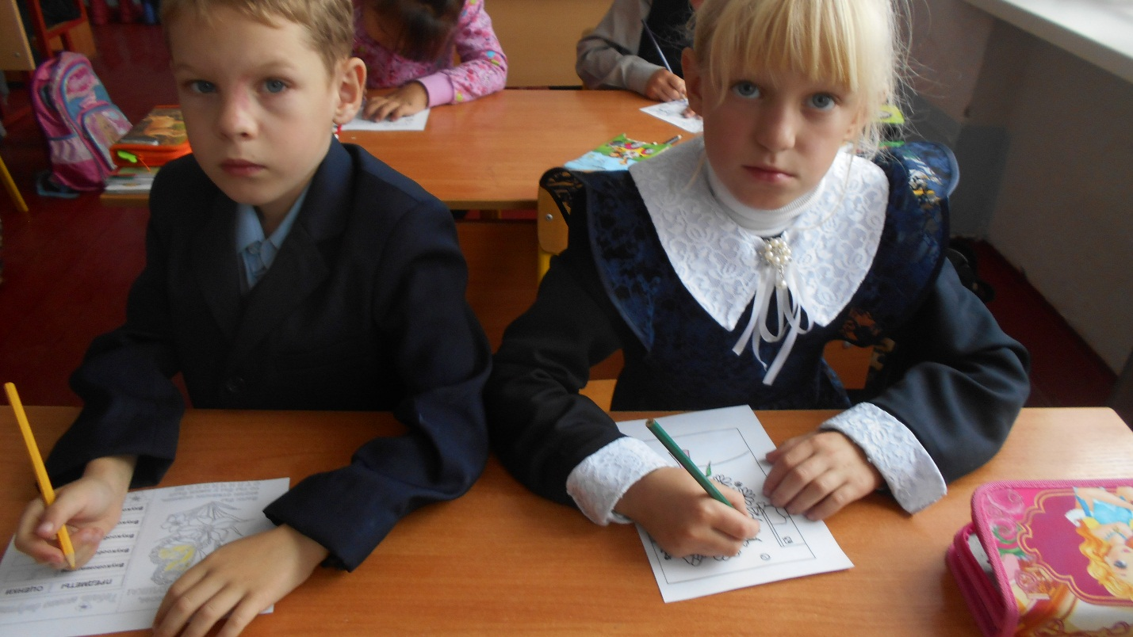

Рисуем поздравления для бабушек.

|  |  |
| --- | --- |
| Бабушке — солнышко, дедушке — стих,  Много здоровья вам на двоих,  Счастья желаю еще на два века,  С днем пожилого вас человека!  6: Чтобы ты никогда не болел,   Чтобы ты никогда не старел,   Чтобы вечно был ты для нас молодой,  Веселый и добрый, и нужный такой.  3 : А у бабушки моей волосы седые,  А у бабушки моей руки золотые.  И в заботах целый день рук не покладает,  То на спицах вяжет шарф, то носки латает.  Я без дела не сижу, помогаю тоже,  Потому что быть хочу на неё похожей. | 5 : Дедушка добрый, любимый,    Дедушка славный, незаменимый,   С праздником этим тебя поздравляем   Всяких благ в твоей жизни желаем:  7 :    Все умеешь, знаешь много,   Мудрый ты и добрый очень:   В мире дедушки такого   Больше нет – я знаю точно!  8: Пусть здоровье будет крепким,  Каждый день счастливым станет,  И всегда великолепным  Настроение бывает! |